Triage

Werkvorm: Actieve werkvorm
Onderwerp: Nederlands Triage systeem
Duur: +/- 10 minuten
Bron: https://de-nts.nl/

In Nederland wordt voor triage de Nederlandse Triage Standaard (NTS) gehanteerd. Zoek uit waar de kleurode rood-oranje-geel-groen-blauw-wit voor staat en wijs de juiste kleuren toe aan de patiënten op het onderstaande planbord. Je mag in deze opdracht iedere kleur slechts éénmaal vergeven.

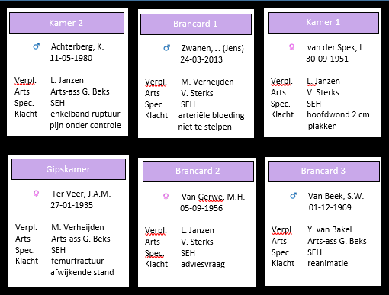

Docentsleutel

